Место нахождения ‘03107, Ввжегородскав область, rJl.Jfoвгopoд, ул.Марталя Головавова, д.25
(указыг&етев Дgee месга заі%іде%шs *sgвдвWесногв Еда

Настоящая лицензия предоставлена на срок:
бессрочно фО « » г.
V

Настоящая лицензия предоставлена на основании решения првказя мвввстерствя образовяввя іfвжегородской области
(Raзыezgzsisxe лzqemзiip ыщего вgraпË

от ‹ 26» февраля 2016 г. № 900

Настоящая лицензия имеет приложение (приложения), являющееся ее неотъемлемои частью.

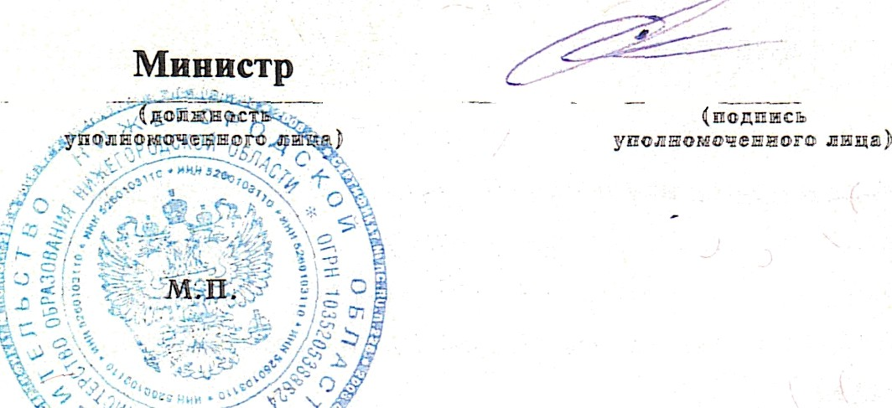
Пяумов Сергей Васпльевв•і

“



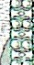




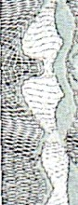


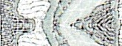
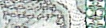


Приложение N• °’. .
образовательно8 деятельности от «26» февраля 2016 г.

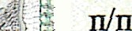
ïy’ . ''
. *: ‘
' '“
Миюістерство образоваввя Нижегородской области Частное врофессаояальное обраsовательное учреждеюіе Првокскаfi соортввво-техвическіФ клуб
Регвовальвого отделения ДОСААФ Россни Нижегородской области
ЧПОУ Прнокскяft CTK ДОСААФ Россюі :}
учреждение
603107, Нюкегородская область, г.Н.Новгород, ул.Маршала Головаяова, д.25
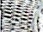


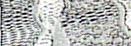
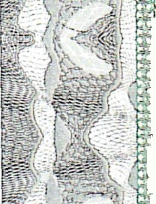
Адреса мест осутдествлевяя образовательвой деятельности юрядігіеского лица яли его филиала, предвринівіателя, за нсклюяеівіем мест осуздествлевия образователъяоіt
!деятельности ПО дополввтелывві врофессвональвъві программам, осяоввьві программам профессяонаяьного обучения: -

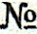

.
,/ z_ -'
Профессиопалъпое објг•іеяие
Дополнительное образование
 | 
1 | 2
1 | дополнительное профессионаяъвое образовавве
Распорядительяъій документ лвцеязяруютего  органа о предоставленви лицевзюі на осуідествление образовательной деятельвостя: приказ мяюістерства образоваввя Нижегородской области  от «11» марта 2010 г. N.• 217 |  | Распорядительный документ лівіенsируютего  органа о переоформленяи лицеюии па осутдествлеюіе образовательной деятельности: приказ міввістерства образования Нівкегородской области  от «26» февраля 2016 г.№ 900

- "



*-- , ;.












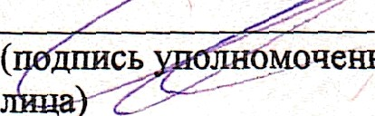


























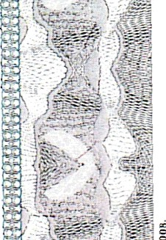

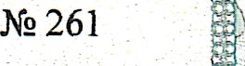
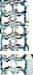
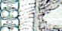

(должность уполяомояеяного
i лаіпідеютруютргоод }
” _М Наумов Сергей Васильевяе

дгшс номояенного (фамилия, имя, отяество
уполномояенного лица)



















от « 26 .› февраля 20 16 г.

на осуществление образовательной деятельности
Настоящая лицензия предоставлена

Частное врофессвовальвое образовательвое

уяреждевве Орвоксквй свортввво-технвяесквй клуб
крыt moe віЫйФ ta xme),o)èз взяgтоввв-%gаЫЫваг ogm%ipндm егвгеЫйgл, ’
Регвоввльвого отделеввв ДОСААФ Россвв Нвжегородской облястн

ЧІІОУ Орвокеквіі CTK. ДОСААФ. Россвв
наввевяs&see а ретвтвн*ш дэтунетео, уgаетввtgввіщэыо его твпвяет&)
(индивидуального предпринимателя) (ОГРІІ) 1025203574054
Идентификационныіі номер налогоплательщика
3261006905

















!
’

— У'
'-

" на право оказывать образовательные услугя іто реализации образовательных программ по видам образования, по уровням образования, по профессиям, с пе ци аль но ст ям, направ лени ям п одготввки ( ДЛ $t про фес си он ал ь ног о образования), по подвидам дополнительного образования, указанным в приложении к настояіцеіі лицензии

Основной государственный регистрационньlй номер юридического лица }“

